申込方法と参加の手順について
１／申し込みはオンラインのみとなります。

２／表示されている申込 QR コード、もしくは URL からお申し込み下さい。

申込URL はこちら▶https://amionline.site
申込 QR コードはこちら⇩

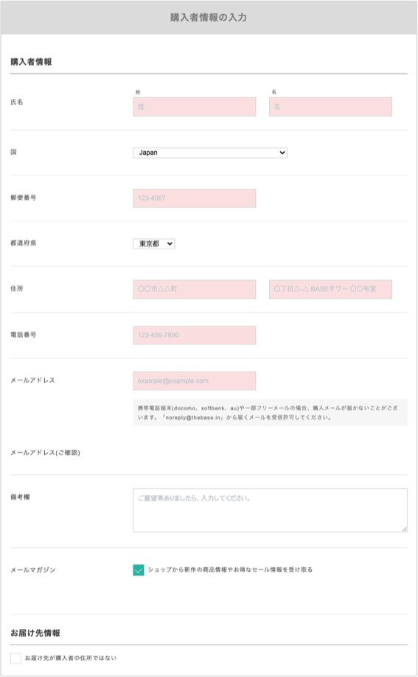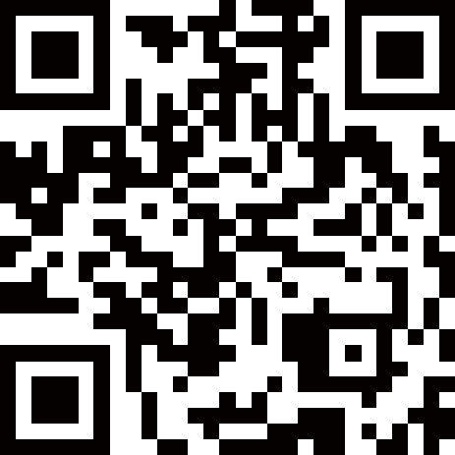申込 URL はあみホームページにも掲載しています。「大会情報」をご覧ください。
（あみホームページ）https://www.ami.or.jp

３／申込受付期間：2021 年９月 20 日（月）～11 月 12 日（金）
注１）受付期間以外の申し込みはできませんので、ご注意ください。
４／申し込みにあたって：参加者管理上の理由により、一度に複数人の申し込みはお断りします。
お手数ですが同一事業所で複数人申し込まれる際は、お一人ずつ手続きをお願いします。
５／「申し込み」から「お支払い」の流れは以下の通りです。
参加申込と参加費支払いについては、ウェブショップから参加チケットを購入し、大会に参加して頂く流れとなります。
①まず QR コード又は URL から「BASE」のウェブショップに入り、「会員」「非会員」「当事者・学生」のいずれかを選んでください。
②次に、「活動交流会」についての質問がありますので、「参加する」「不参加する」のいずれかを選んで下さい。
③次に、2 日目午前の「選択プログラムⅠ」についての質問があります。参加希望のプログラムを選んでください。（注：「選択プログラムⅠ及びⅡは、定員になり次第、申込を締め切ります。 締め切ったプロブラムは 「SOLD OUT」と表示が出ますので、ご了承ください）
④次に、2 日目午後の「選択プロブラムⅡ」についての質問があります。参加希望のプログラムを選んでください。
⑤次に、申し込んだプログラム、参加費等の確認画面に移りますので、内容を確認し「カートに入れる」をクリックしてください。
⑥次の画面内のカートマーク をクリックし、「購入手続きに進む」をクリックして下さい。
⑦次に購入方法を選択します。「PAY ID で購入する」「ゲストとして購入する」のいずれかを選択します。
注２）「PAY ID で購入する」は、今後、あみが実施する研修会や全国大会の申込や、その他 BASE での買い物 をする際、今回入力された情報を同じ PAY ID（パスワード）を使うことで、手続きが省略されます。
「ゲストとして購入する」は、今後、BASEを利用する際も再度、情報等を入力するため、その都度、支払い方法等を選ぶことが出来ます。（※BASE に登録済みの方は入力済み画面に移動します）
⑧基本情報と支払い方法を入力します。基本情報を入力する際、福祉事業所の方は入力画面下の「備考欄」に必 ず「法人名」「事業所名」を入れてください。

例：(社福）●●福祉会 ●●作業所
支払いはクレジットカード、銀行振込、コンビニ払いなどから
１つ選んで、「次へ」をクリックしてください。
⑨次に、確認画面が出ます。内容が正しければ 「購入」を
クリックし入力作業は終了となります。その後、入力されたアドレスに BASE から購入に対するメールが届きます。

６／ 次に参加費を、購入日から１週間以内にお支払い下さい。ここまでで申込終了となります。
参加費を１週間以内にお支払い頂かないと申込完了となりませんのでご注意ください。
７／入金確認後、入力されたアドレスに「参加確認」の
メールが届きます。また全国大会１～3 日前、メールにて
「参加用ZOOMのURL」と「資料URL」が送られます。
８／大会終了後に「領収証」を郵便で発送致します。
(社福）●●福祉会 ●●作業所

注３）参加者の皆さんへ／「メールアドレス」は参加確認等、研修会に関わる通知や研修資料の配信先となります。
資料（データ）が受け取れる端末のアドレスをお願いします。

「備考欄」への「法人名」「事業所名」の入力7 と
１週間以内でのお支払いをお忘れないようお願いします

7

